VA7882和系统供电

VA7882功能
1, 管理VC0882的开关机和sleep流程。
2, 提供7路DCDC和22路LDO，给VC0882各模块单独供电，可以动态的调节或关闭各模块电源，以节省电源功耗。
3, 提供实时时钟，VC0882掉电后仍然可以依靠7882的纽扣电池记录时间。
4, 提供PWM，用于调节液晶屏背光亮度、指示灯和振子等。
5, VC0882的sleep mode提供32K时钟，以降低其功耗。
6, 提供了4个字节的存储空间。这4个字节保存在RTC域，当VC0882下点后，仍可以保存。

VA7882时钟域
VBAT域：26M时钟，由882的GPIO提供。只有7882的寄存器和I2C逻辑属于该域。
RTC域： 32K时钟，由32K晶振提供。除上面两部分逻辑，其他逻辑都在RTC域。

7882F里面rtc和battery domain划分有变化.

VA7882和882连接关系:

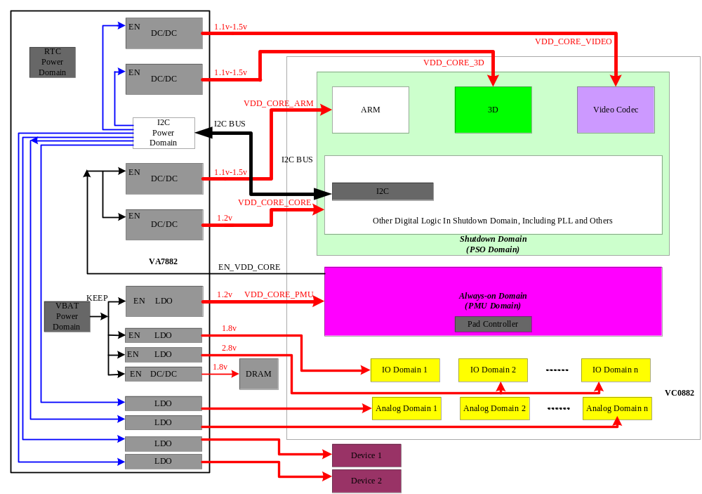

电源和performance
详见dvfs部分说明

系统开关机流程
系统有三种开机方式, power on key, charger plug in, rtc alarm.
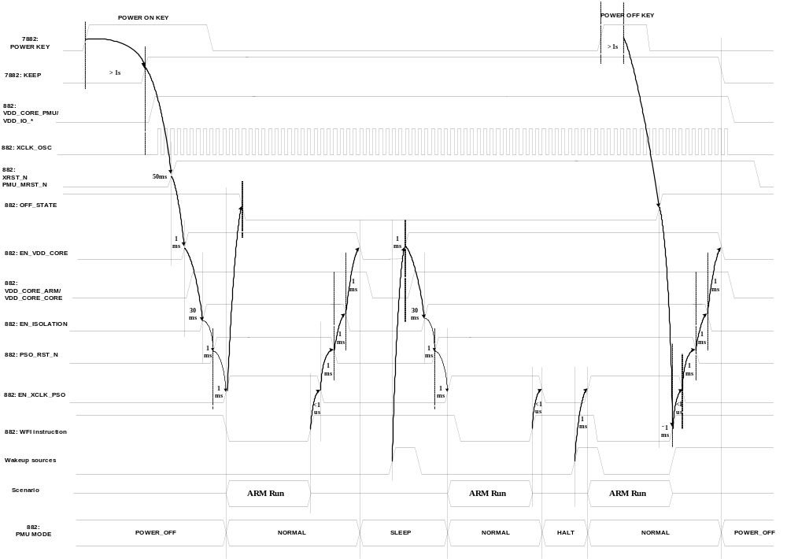

系统低功耗模式:
- AP has the following power modes to support low power design.
Power modes: POWER OFF, NORMAL, IDLE, HALT, SLEEP.
 | POWER OFF | NORMAL | IDLE | HALT | SLEEP
PMU domain | Off | On | On | On | On
PSO domain | Off | On | On with ARM  clock gating | On with all module clock gating | Off

目前android系统中使用了idle, sleep两种模式.
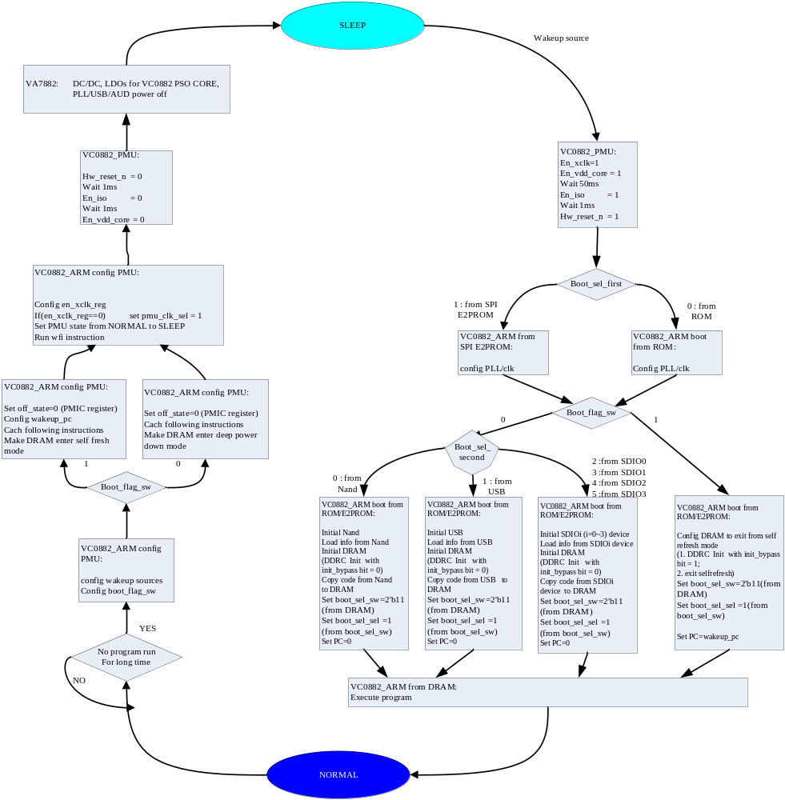
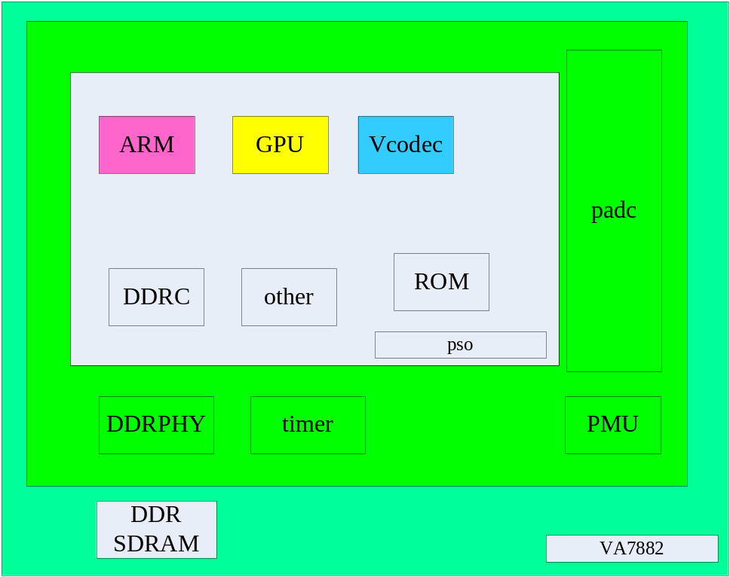
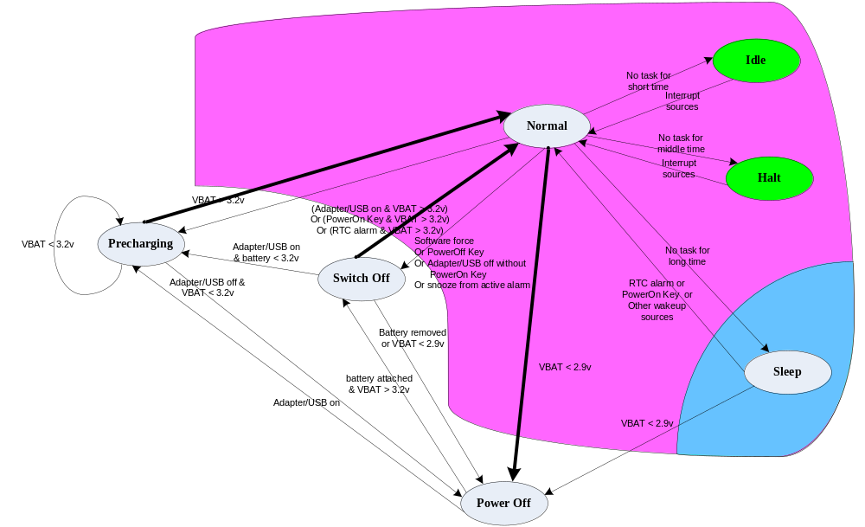System Power State Diagram

下面详细介绍882的sleep模式
882 sleep的唤醒分为normal wakeup和fast wakeup. Fast wakeup速度较快.
sleep唤醒源的设置: enable_irq_wake

时钟方案,
882时钟分为pmu域时钟和pso域clkrst模块时钟两部分.
模块的时钟域: 一般来说, 882模块都有aclk, mclk, pclk三个时钟域. 其中pclk是全局的. 每个模块的driver需要控制aclk和mclk两个时钟域.
每个模块都有最高综合频率, 详见: vc0882_pll_module_clock_分析.xls clock_requirement sheet.

Dvfs
882支持cpu, core, vcodec, gpu的动态调频调压, 即DVFS.

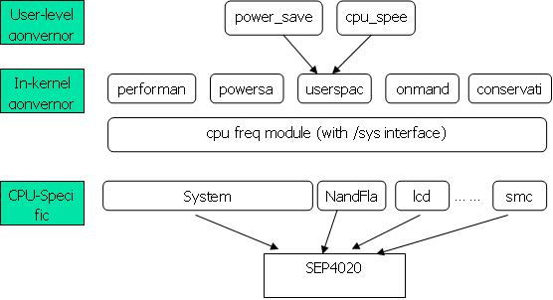

gpio
参考文档: Documentation/gpio.txt
include/linux/gpio.h
代码:
"mach-vc0882/gpio-vortex.c"
"plat-vc088x/gpio.c"

Sys文件系统:
/sys/class/gpio/gpioN/

唤醒源设置:
disable_irq_wake() and enable_irq_wake()
参考:
va7882_i2c_suspend
enable_irq_wake(va7882->i2c_client->irq);

